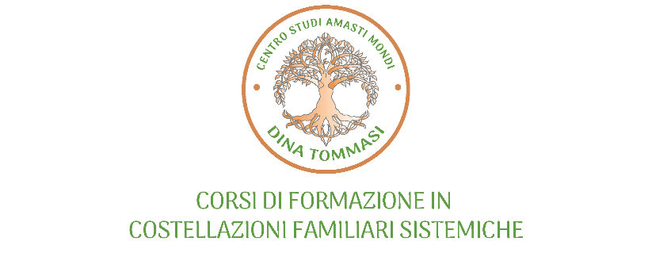

**WORKSHOP "DAL CANTO AL CAMPO"**

**L’ USO DELLA VOCE, DEGLI STRUMENTI E DELLE VIBRAZIONI SONORE**

**NELLE RELAZIONI DI AIUTO E NELLE**

**CONDUZIONI DELLE COSTELLAZIONI FAMILIARI**

**15 E 16 FEBBRAIO 2025**

**Villa Sant'Ignazio - Via alle Laste 22 - Trento**

Questo seminario nasce dal mio lavoro decennale con le Costellazioni familiari e dall’ incontro con Monika Callegaro, bravissima ed eclettica cantante, insegnante di vocalità e diplomata in musicoterapia.

Dall’ esperienza di Monika, durante il seminario prenderemo coscienza di cosa fa la voce per noi e con noi, sperimenteremo come il nostro suono - attraverso il canto e la parola - diventi formidabile alleato e preziosa risorsa nell’ incontro con gli altri.

Apprenderemo inoltre le tecniche fondamentali per utilizzare la musica riprodotta scegliendola in base alla situazione che si crea, l’uso del canto accompagnato dal tamburo e le vibrazioni delle campane tibetane.

Il risultato è straordinario perché ogni qualvolta si usi – in modo congruo e appropriato – uno qualsiasi di questi strumenti, il campo di relazione che si crea ad ogni incontro inizia a muoversi molto più velocemente, agevolando lo scioglimento di un blocco oppure un movimento verso una riconciliazione e infondendo pace e benessere a tutte le persone coinvolte nel lavoro.

**PROGRAMMA**

* Suono - vibrazioni e Suono - risonanza
* Le ciotole tibetane
* Come portare in vibrazione una ciotola tibetana
* Il tamburo e il suo utilizzo
* La musica riprodotta: come sceglierla e quando applicarla
* Brevi cenni di fisiologia vocale
* Ascolto interiore: sentire il vuoto per incontrare la risonanza
* Consapevolezza del corpo vibrante: esperienze di percezione della vibrazione
* La sorgente della voce:  come nasce il suono dentro di noi - Esperienze
* Dal canto alla parola: i parametri musicali che si usano nella comunicazione verbale
* Improvvisazione vocale
* Esercizi di sintonizzazione sonora: improvvisazioni vocali e strumentali in gruppo
* Dalla voce al canto: comporre il proprio canto personale
* L'utilizzo del canto nella relazione d'aiuto e con il lavoro delle costellazioni familiari

Il seminario è di tipo pratico-esperienziale ed è parte integrante del percorso di Formazione in Costellazioni familiari sistemiche. nel corso del weekend si metterà in scena una o più costellazioni - secondo il tempo disponibile - dove verranno date indicazioni per quale tipo e come usare i vari strumenti inseriti nell'incontro.